HISTOIRE T8
UNITÉ I — L’HISTOIRE ORALE
SÉANCE 1 — L’ENQUÊTE ORALE : PRÉPARATION ET ENTRETIEN
OBJECTIF
À la fin de la séance, l’élève sait préparer un entretien oral, répartir les rôles du groupe et conduire l’échange avec respect.

Discipline | Histoire
Thématique | L’Histoire orale
Titre | L’enquête orale : préparation et entretien
Classe / séance | T8 · Séance 1 / 4

FICHE DE PRÉPARATION
Étape | Enseignant | Élèves | Supports / traces
I. Révision | Rappelle les étapes préparatoires vues en T7 : thème, questionnaire, personnes ressources, lieu et rendez-vous. | Répondent et reformulent. | Tableau
II. Mise en situation | Présente la scène de Niry et de Dadabe Rakoto. Fait relever les rôles, les attitudes et le matériel. | Observent et proposent des règles. | Illustration 1
II. Construction | Fait distinguer la préparation de l’entretien et sa conduite. Organise les règles dans le schéma. | Classent les actions et justifient leurs choix. | Illustration 2
II. Synthèse | Fait formuler la règle : une enquête se prépare ; un témoin s’écoute et se respecte. | Rédigent la trace écrite. | Cahier
III. Évaluation | Distribue les quatre exercices. Corrige en faisant justifier les réponses. | Répondent individuellement puis corrigent. | Cahier / ardoise

LEÇON
L’enquête orale : préparation et entretien
Une enquête orale consiste à recueillir le témoignage d’une personne sur un fait ou une expérience du passé. Elle ne se réduit pas à une conversation : le groupe prépare ses questions, écoute la réponse et garde une trace fidèle de l’échange.

Illustration 1 — Une équipe d’élèves prépare un entretien avec une aînée. Observe les rôles, le carnet, l’enregistreur et l’attitude des élèves.
À OBSERVER
Qui interroge ? Qui note ? Qui enregistre ? Comment les élèves montrent-ils qu’ils écoutent ?

1. La préparation de l’enquête
Avant la rencontre, le groupe précise ce qu’il veut apprendre. Le thème doit être assez large pour donner une direction, mais l’objet d’enquête doit être précis.
Exemple : le thème est « l’école de notre commune ». L’objet d’enquête peut être « les changements de l’école entre 1970 et 1990 ».
- Choisir une question de départ et préparer quelques questions simples.
- Répartir les rôles : un élève interroge, un autre note, un autre enregistre.
- Demander l’accord du témoin et fixer le lieu et le moment de la rencontre.
2. La conduite de l’entretien
Pendant l’entretien, le témoin doit pouvoir raconter son expérience. L’élève ne cherche pas à parler à sa place : il écoute, relance et reste courtois.
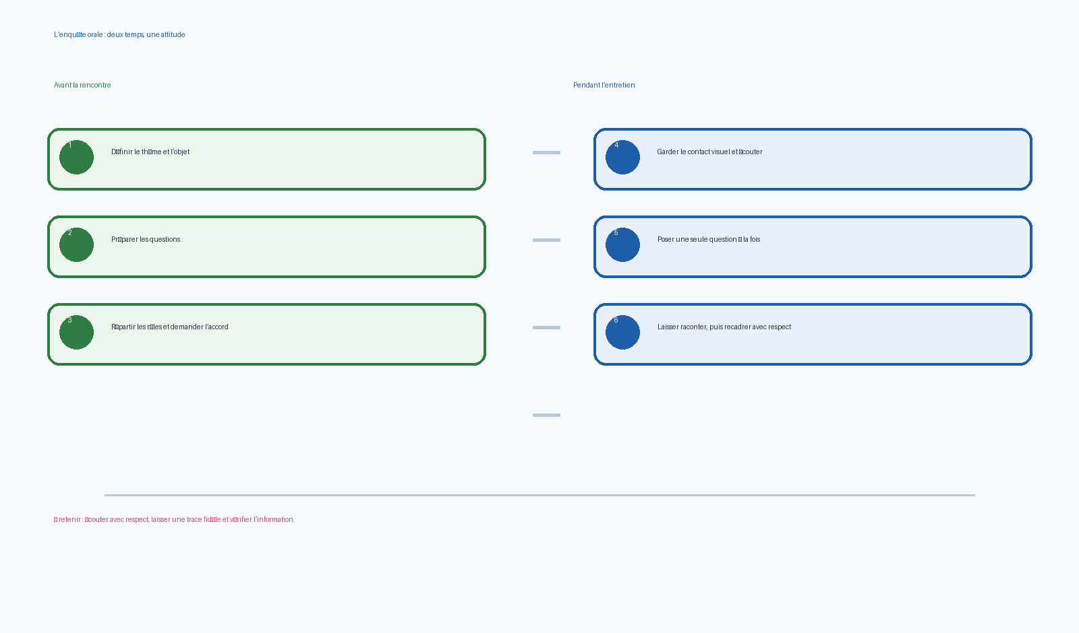
Illustration 2 — Les deux temps de l’enquête. Le schéma aide à distinguer ce qui se prépare avant la rencontre et ce qui se fait pendant l’entretien.
Les cinq attitudes essentielles sont les suivantes :
1. Garder le contact visuel et montrer que l’on écoute.
2. Faire preuve d’empathie : respecter les émotions et les silences.
3. Poser une seule question à la fois.
4. Laisser le témoin raconter librement, sans l’interrompre inutilement.
5. Recadrer avec politesse lorsqu’il s’éloigne trop longtemps du sujet.
3. Le respect du témoin
À Madagascar, la rencontre avec un aîné commence par une salutation et une présentation. Le groupe explique son projet, demande la permission d’enregistrer et remercie le témoin à la fin.
Certaines paroles peuvent être intimes ou douloureuses. On ne force jamais une personne à répondre. On protège aussi les informations qu’elle ne souhaite pas diffuser.
JE RETIENS
Une enquête orale se prépare. Pendant l’entretien, l’élève écoute avec attention, pose une question à la fois et respecte le témoin.

EXERCICES
Réponds proprement. Chaque réponse doit être justifiée lorsqu’une justification est demandée.
Exercice 1 — Vrai ou faux
1. Le groupe choisit le thème et l’objet d’enquête avant la rencontre.
2. Un élève peut poser trois questions à la fois pour gagner du temps.
3. Le témoin doit pouvoir raconter librement son expérience.
4. Il faut demander la permission avant d’enregistrer un témoin.
Exercice 2 — Association
Associe chaque terme à la bonne définition.
1. Empathie — a) ramener avec courtoisie la conversation vers le sujet.
2. Recadrage — b) répartition des tâches entre les membres du groupe.
3. Objet d’enquête — c) capacité à comprendre ce que ressent une autre personne.
4. Concertation — d) aspect précis du thème que l’on veut étudier.
Exercice 3 — Questions courtes
1. Pourquoi faut-il préciser l’objet d’enquête ?
2. Cite deux rôles possibles dans le groupe.
3. Comment montrer au témoin que l’on écoute ?
4. Que faire si le témoin s’éloigne du sujet ?
Exercice 4 — Situation
Pendant l’entretien, Fetra lit ses questions sans lever les yeux. Il coupe la parole à Dadabe et lui pose les questions 4 et 5 en même temps.
1. Relève une première erreur de Fetra.
2. Relève une deuxième erreur de Fetra.
3. Propose une correction pour l’une de ces erreurs.
4. Quel rôle les autres élèves peuvent-ils jouer pendant l’entretien ?
CORRIGÉ
Exercice 1
1. Vrai : la préparation donne une direction précise à l’enquête.
2. Faux : il faut poser une seule question à la fois.
3. Vrai : les détours du récit peuvent apporter des informations utiles.
4. Vrai : l’enregistrement nécessite l’accord du témoin.
Exercice 2
1. Empathie → c.
2. Recadrage → a.
3. Objet d’enquête → d.
4. Concertation → b.
Exercice 3
1. Pour savoir exactement quel aspect du thème doit être étudié.
2. Par exemple : interroger, noter, enregistrer ou surveiller le temps.
3. En le regardant, en le laissant terminer et en évitant de l’interrompre.
4. Le recadrer avec une transition polie, sans le brusquer.
Exercice 4
1. Il ne garde pas le contact visuel.
2. Il coupe la parole au témoin.
3. Il doit laisser le témoin terminer puis poser une seule question.
4. Ils peuvent noter, enregistrer avec l’accord du témoin et surveiller le temps.
SOURCE ET STATUT
Prototype stylistique fondé sur la séance 1 existante du manuel Histoire T8. Les illustrations sont utilisées comme supports d’observation et non comme décoration. Les formulations restent à valider avec le PE T8 et la source complète de chaque document historique.

